APODERADOS JUNTO CON SALUDARLOS, A CONTINUACIÓN ENCONTRARÁN LAS GUÍAS DE MATEMÁTICAS, PARA QUE PUEDAN TRABAJAR EN EL LIBRO TOMO II DEL SUMO PRIMERO, Y LOS QUE NO LOS TIENE TRABAJAR EN LAS GUÍAS QUE ES LO MISMO. CUALQUIER DUDA ME CONTACTAN

Guía n°67 🡪 Sumo Primero Tomo II (páginas 6 a 7)

Guía n°68 🡪 Sumo Primero Tomo II (página 8 a 11)

Guía n°69 🡪 Sumo Primero Tomo II (páginas 12 a 14)

Guía n°67 de estudio Matemáticas

Página 6 a 7

Nombre: _______________________________Fecha: _ ________Curso:

Objetivo: Comprender sumas y restas.

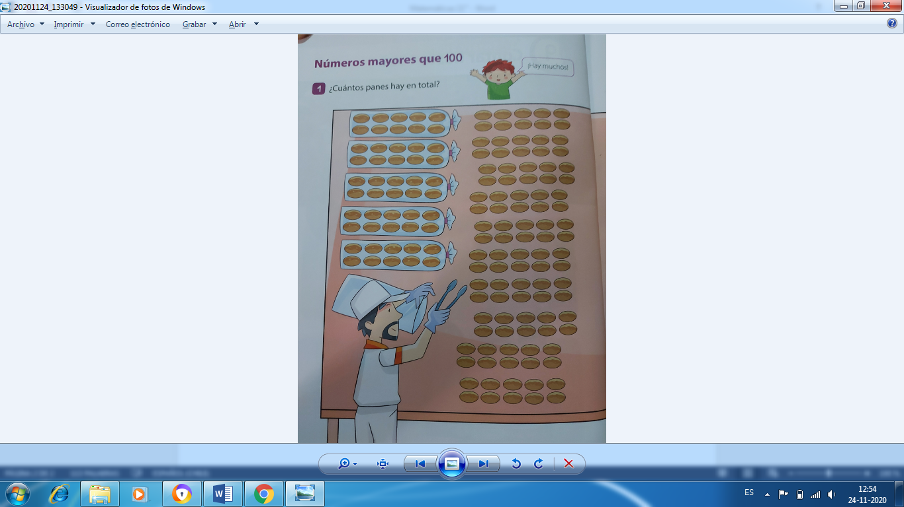

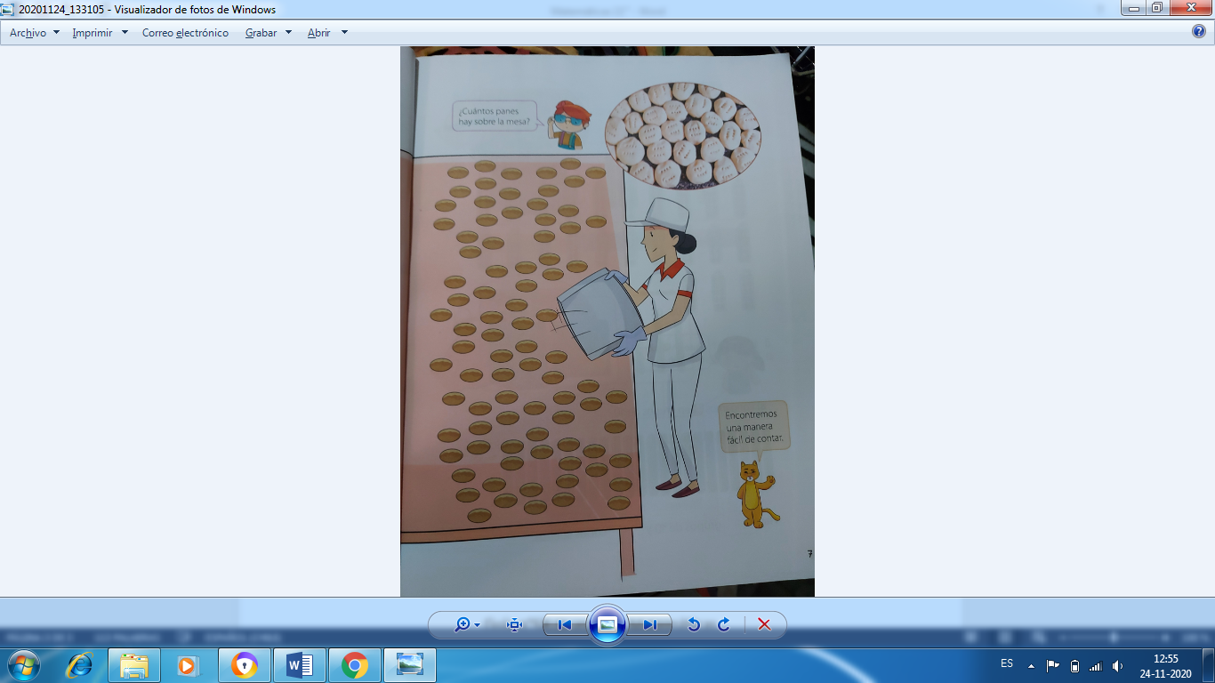

Guía n°68 de estudio Matemáticas

Página 8 a 11

Nombre: _______________________________Fecha: _ ________Curso:

Objetivo: Comprender sumas y restas.

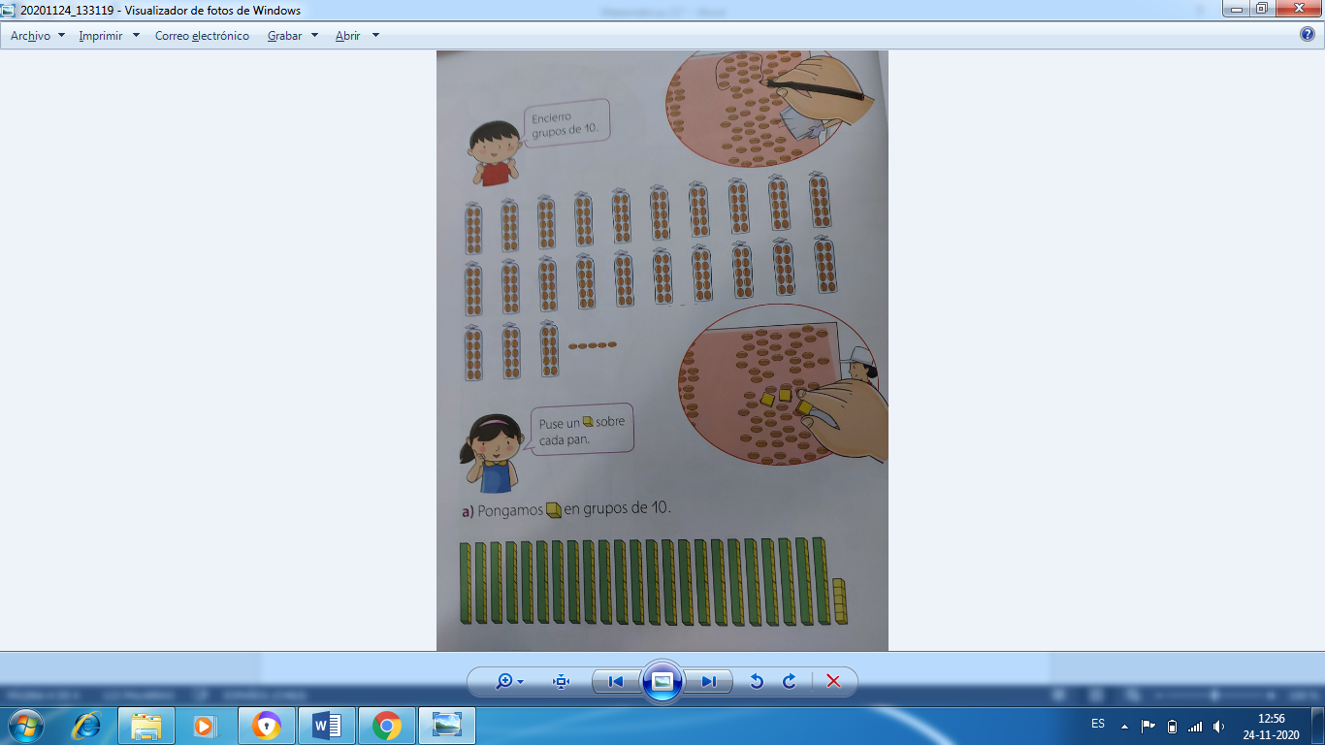

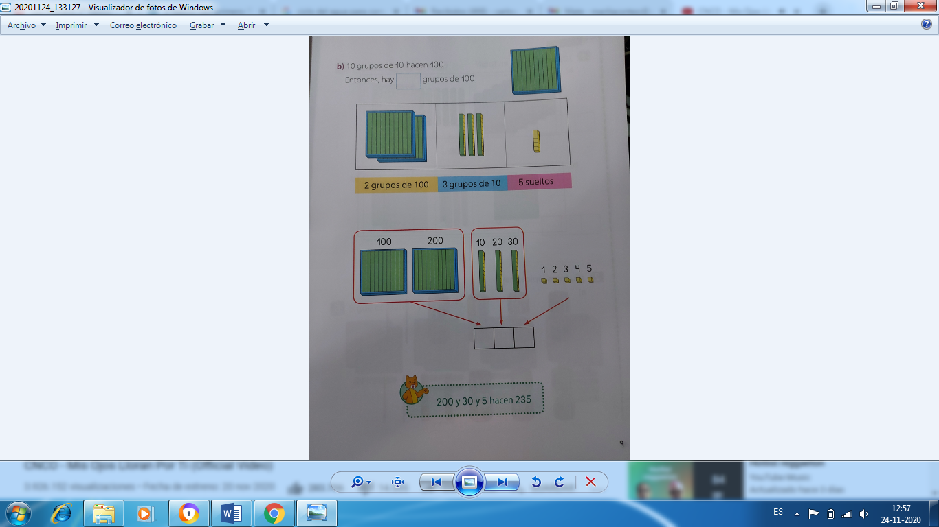

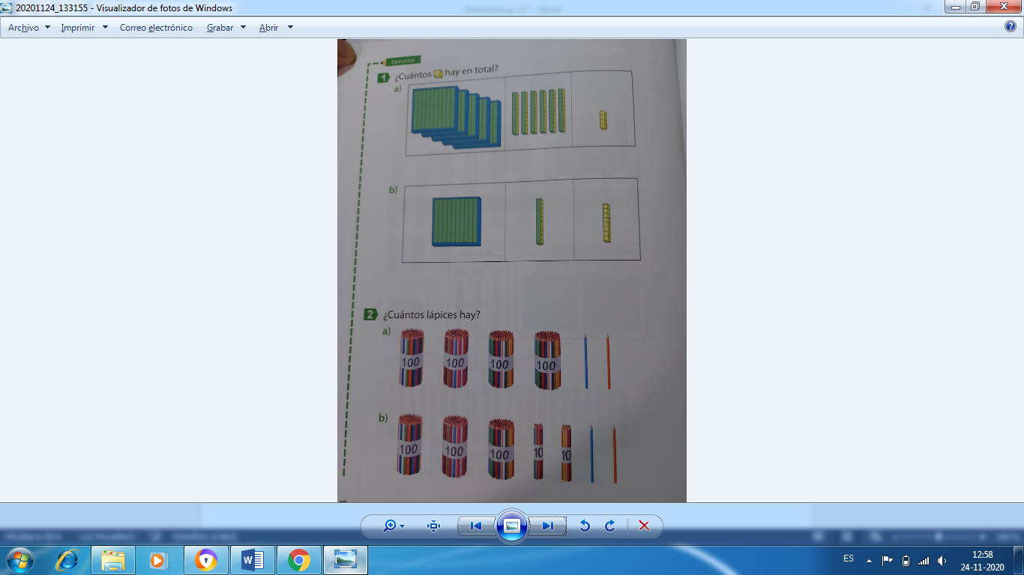

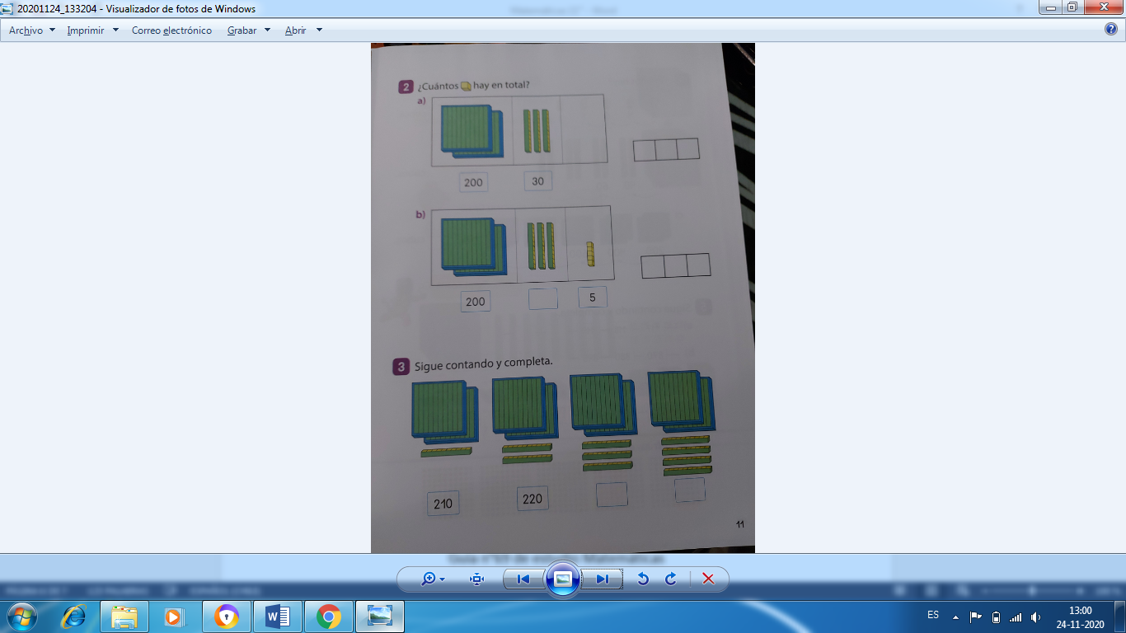

Guía n°69 de estudio Matemáticas

Página 12 a 14

Nombre: _______________________________Fecha: _ ________Curso:

Objetivo: Comprender sumas y restas.

